KONFIGURACJA ZŁOŻONA 25
Nr kat. 1125

Wymiary urządzenia:
Długość: 21,4 m
Szerokość: 15,7 m
Wysokość: 7,2 m
Przestrzeń minimalna: 26,7 m x 19,9 m
Grupa wiekowa: od 5 do 14 lat
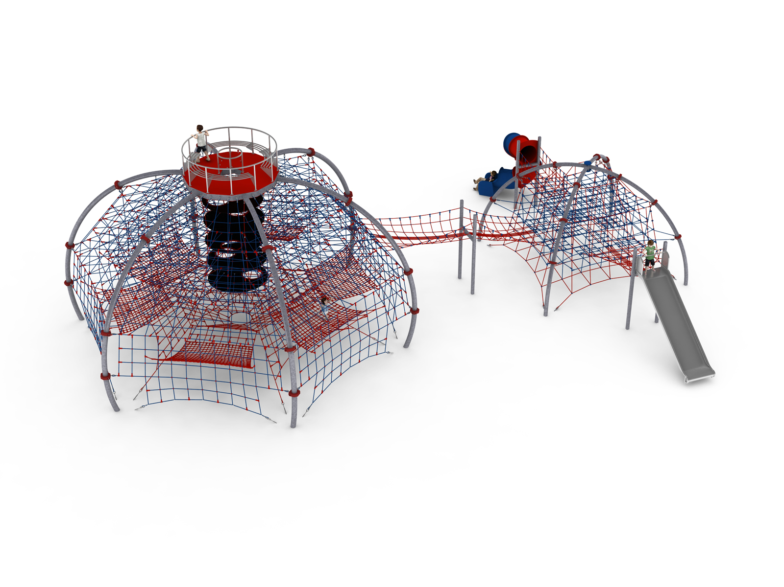
Wysokość swobodnego upadku: 3,0 m
Głębokość posadowienia: 1,0 m

Konfiguracja składa się z następujących urządzeń:
- Ivo nr kat. 425,
- Przejście VK-VK nr kat. 425-VKVK-406,
- Naos nr kat. 406,
- Dodatek ŚLIZG SZEROKI nr kat. 406m,
- Dodatek ZJEŻDŻALNIA RUROWA nr kat. 406i.

Standard wykończenia:
Konstrukcja ocynkowana ogniowo,

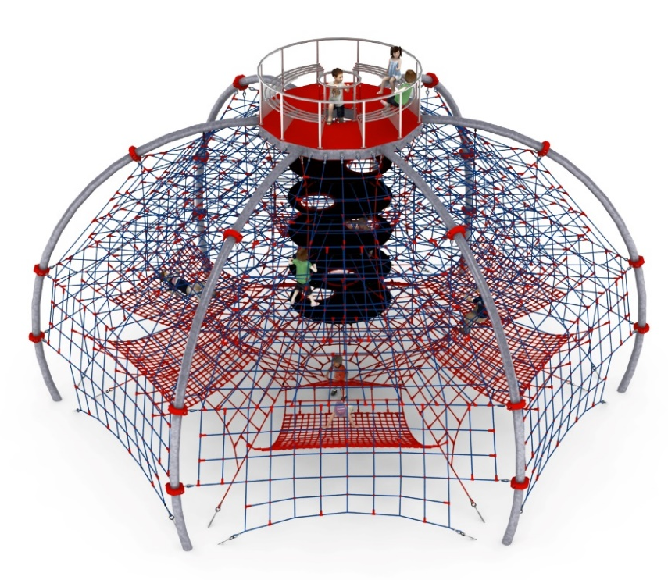
- IVO nr kat. 425.

Wymiary urządzenia:
Długość: 12,3 m
Szerokość: 10,7 m
Wysokość: 7,2 m
Przestrzeń minimalna:
okrąg o średnicy 16,9 m
Grupa wiekowa: od 5 do 14 lat
Wysokość swobodnego upadku: 3,0 m
Głębokość posadowienia: 1,0 m

Wytyczne dotyczące materiałów i technologii wykonania urządzenia
Głównym elementem konstrukcyjnym jest 6 łuków stalowych wykonanych z rury o średnicy 168,3 mm. Łuki zamocowane są górą do platformy wykonanej z jekla stalowego 100mm x 200mm, a dołem w gruncie za pomocą stóp żelbetowych. Konstrukcja zabezpieczona przed korozją poprzez cynkowanie ogniowe. Do konstrukcji stalowej zamocowany jest, za pomocą obejm wykonanych ze staliwa, płaszcz linowy. Płaszcz linowy składa się z:
- sześciu ścian głównych zamocowanych pomiędzy łukami stalowymi
- 4 pięter poziomych na wysokościach 3,0m, 3,75m, 4,5m i 5,25m umożliwiających użytkownikom przemieszczanie się wewnątrz konstrukcji
- szybu linowo-gumowego. Szyb umożliwia użytkownikom wejście od dołu konstrukcji, po zbrojonych matach gumowych o średnicy 2m, na samą górę urządzenia. Maty gumowe wyposażone są w otwory przejściowe usytuowane w różnych miejscach koła.
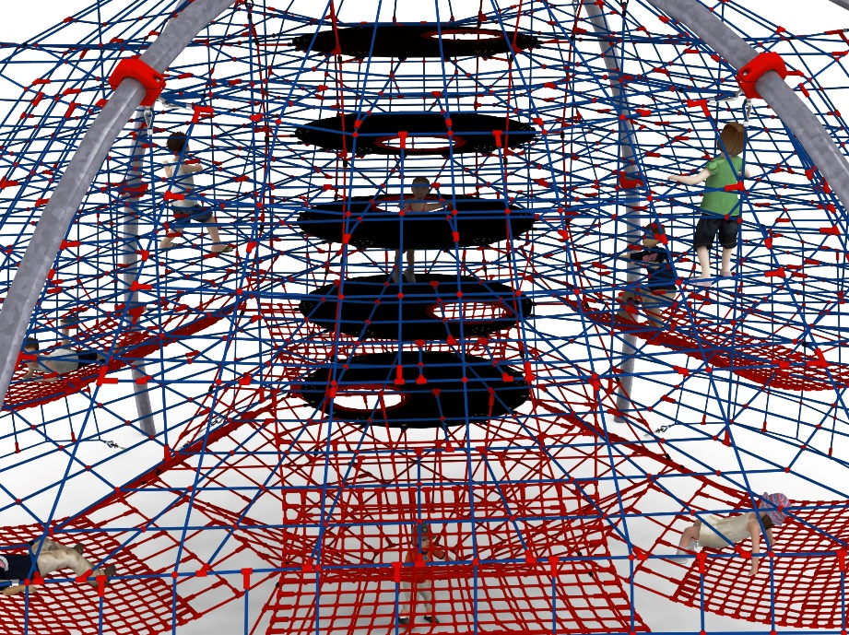

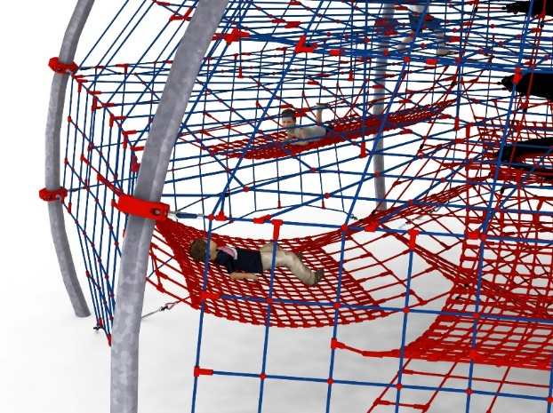

- 6 hamaków linowych zamocowanych na różnych wysokościach o przybliżonych wymiarach 3m x 2,5m

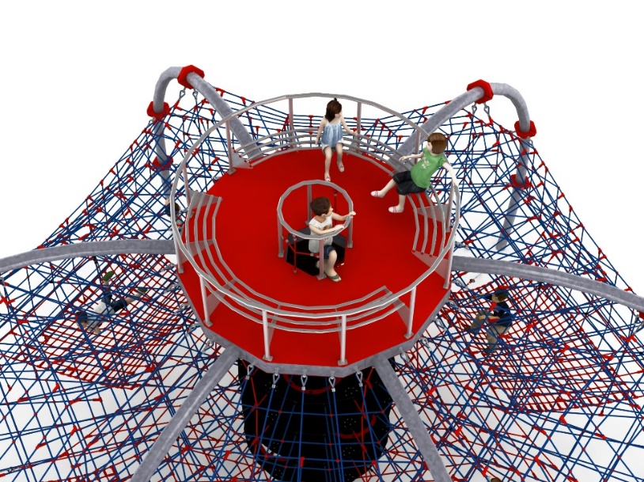
Na szczycie urządzenia zamocowana jest stalowa platforma obłożona z obu stron płytą HPL. Do platformy przykręcona jest okrągła ławka o średnicy zewnętrznej 3m, wykonana w całości ze stali nierdzewnej.

Korektę naciągu urządzenia umożliwiają ocynkowane ogniowo śruby rzymskie. Sieci wykonane są z liny poliamidowej, plecionej, klejonej wzmocnionej strunami stalowymi ocynkowanymi galwanicznie. Średnica liny wynosi 18 mm. Elementy łączące liny ze sobą wykonane są z tworzywa sztucznego i aluminium. Elementy łączące liny ze słupem wykonane są ze stali nierdzewnej i staliwa pomalowanego chlorokauczukiem.

- Przejście VK-VK nr kat. 1217-VKVK-406,

Wymiary urządzenia:
Długość: 6,4 m
Szerokość: 2,4 m
Wysokość: 3,0 m
Przestrzeń minimalna:
zawiera się w przestrzeniach urządzeń głównych
Grupa wiekowa: od 5 do 14 lat
Głębokość posadowienia: 1,0 m

Wytyczne dotyczące materiałów i technologii wykonania urządzenia.
Elementy konstrukcyjne dodatku wykonane są z rury kwadratowej o przekroju 100x100 mm, które są zabezpieczone przed korozją poprzez cynkowanie ogniowe. Fundamenty wykonane są jako stopy żelbetowe posadowione na głębokości 1m. Przejście łączące słupy pośrednie z piramidami mają kształt litery U i jest wykonane z liny poliamidowej, plecionej, klejonej wzmocnionej strunami stalowymi ocynkowanymi galwanicznie. Średnica liny wynosi 18 mm. Elementy łączące liny ze sobą wykonane są z tworzywa sztucznego i aluminium.
- Naos nr kat. 406.

Wymiary urządzenia:
Długość: 5,8 m
Szerokość: 5,8 m
Wysokość: 4,2 m
Przestrzeń minimalna: 9,7x 9,7 m
Grupa wiekowa: od 5 do 14 lat
Głębokość posadowienia: 0,8m
Wysokość swobodnego upadku: 3,0 m
Długość użytej liny: 480 m

Wytyczne dotyczące materiałów i technologii wykonania urządzenia.
Głównym elementem konstrukcyjnym są dwa skrzyżowane półokręgi wykonane ze stalowej rury o średnicy 139,7 mm. Są one zabezpieczone przed korozją poprzez cynkowanie ogniowe. Wewnątrz konstrukcji rozpięta jest przestrzenna sieć linowa, która składa się z pięciu płaszczyzn. Sieć linowa zamocowana jest do konstrukcji za pomocą obejm wykonanych ze staliwa. Obejmy zabezpieczone są przed korozją poprzez malowanie farbami chlorokauczukowymi. Mocowanie sieci przestrzennej do fundamentów zapewniają ocynkowane ogniowo śruby rzymskie, które umożliwiają korekcję naciągu sieci. Fundamenty wykonane są jako stopy żelbetowe posadowione na głębokości 0,8 m. Zastosowana do produkcji lina ma średnicę 18 mm i jest pleciona, klejona, zbrojona stalą oraz wykonana z poliamidu. Elementy łączące liny ze sobą wykonane są z poliamidu, aluminium lub stali nierdzewnej.

- Dodatek ŚLIZG SZEROKI nr kat. 406m.

Wymiary urządzenia:
Długość: 6,9 m
Szerokość: 2,4 m
Wysokość: 3,25 m
Przestrzeń minimalna:
przestrzeń NAOS + 29,0 m²
Grupa wiekowa: od 5 do 14 lat
Głębokość posadowienia: 1,0 m
Wysokość swobodnego upadku: 3,0 m

Wytyczne dotyczące materiałów i technologii wykonania urządzenia.
Głównym elementem dodatku jest ślizg wykonany w całości ze stali kwasoodpornej w gatunku 0H18N9. Początek części startowej znajduje się na wysokości 2,25 m powyżej poziomu terenu. Szerokość ślizgu wynosi 1m. Elementy konstrukcyjne dodatku wykonane są z rury kwadratowej o przekroju 100x100 mm, które są zabezpieczone przed korozją poprzez cynkowanie ogniowe. Fundamenty wykonane są jako stopy żelbetowe posadowione na głębokości 1m. Przejście łączące ślizg z piramidą jest wykonane z liny poliamidowej, plecionej, klejonej wzmocnionej strunami stalowymi ocynkowanymi galwanicznie. Średnica liny wynosi 18 mm. Elementy łączące liny ze sobą wykonane są z tworzywa sztucznego i aluminium.
- Dodatek ZJEŻDŻALNIA RUROWA nr kat. 406i,

Wymiary urządzenia:
Długość: 5,3 m
Szerokość: 2,5 m
Wysokość: 3,0 m
Przestrzeń minimalna urządzenia + 29,0 m²
Grupa wiekowa: od 5 do 14 lat
Głębokość posadowienia: 1,0 m
Wysokość swobodnego upadku: 2,15 m

Wytyczne dotyczące materiałów i technologii wykonania urządzenia.
Głównym elementem dodatku jest spiralna zjeżdżalnia rurowa wykonana z polietylenu. Początek części startowej znajduje się na wysokości 2,15 m powyżej poziomu terenu. Elementy konstrukcyjne dodatku wykonane są z rury kwadratowej o przekroju 100x100 mm, które są zabezpieczone przed korozją poprzez cynkowanie ogniowe. Fundamenty wykonane są jako stopy żelbetowe posadowione na głębokości 1m. Przejście łączące ślizg z piramidą ma kształt litery U i jest wykonane z liny poliamidowej, plecionej, klejonej wzmocnionej strunami stalowymi ocynkowanymi galwanicznie. Średnica liny wynosi 18 mm. Elementy łączące liny ze sobą wykonane są z tworzywa sztucznego i aluminium.

Opcjonalne malowanie.
Konstrukcja urządzenia na życzenie klienta może zostać pomalowana metodą proszkową lub natryskową „na mokro” wg palety RAL.

Obszar upadku urządzenia powinien zostać wykonany na nawierzchni zgodnie z normą PN EN 1176- 1:2017. Do wykonania montażu niezbędna jest możliwość dojazdu ciężkiego sprzętu budowlanego.

W trosce o bezpieczeństwo dzieci oraz jakość urządzeń wymaga się, aby urządzenia posiadały certyfikat na zgodność z normami PN EN 1176-1:2017, PN EN 1176-3:2017, PN EN 1176-11:2014-11, wydane w systemie akredytowanym przez Państwowe Centrum Akredytacji lub krajowej jednostki akredytującej pozostałych Państw członkowskich, zgodnie z Rozporządzeniem Parlamentu Europejskiego i Rady Unii Europejskiej (WE) nr 765/2008”.

